PAZIŅOJUMS PLAŠSAZIŅAS LĪDZEKĻIEM
[sagatavots Rīgā, 16.09.2022.]

Mākslas muzejs RĪGAS BIRŽA laidis klajā izstādes  “Georgs Vilhelms Timms (1820–1895) –  mākslinieks, izdevējs, ceļotājs” katalogu | 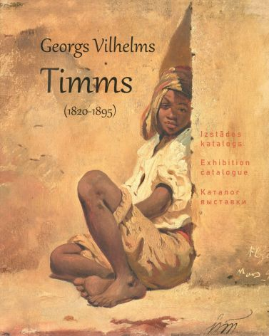

Izcilā rīdzinieka vācbaltu mākslinieka Georga Vilhelma Timma (Georg Wilhelm Timm, 1820–1895) izstāde bija skatāma Mākslas muzeja RĪGAS BIRŽA Lielajā zālē no š. g. 15. janvāra līdz 3. aprīlim un guva lielu publikas atzinību. Katalogs atspoguļo izstādes koncepciju un saturu, prezentējot daudzpusīgo mākslinieka daiļradi un personību. Grāmatā ietverta bagātīga Timma glezniecības, grafikas un keramikas kolekcija, kura glabājas Latvijas Nacionālajā mākslas muzejā (LNMM) un Rīgas vēstures un kuģniecības muzejā, kā arī krāsainās litogrāfijas no Latvijas Universitātes Akadēmiskās bibliotēkas. Šis unikālais daudzveidīgais materiāls pirmo reizi apkopots un paradīts vienā izdevumā, kas domāts plašam interesentu lokam.

Grāmata publicēta latviešu, angļu un krievu valodā un iespiesta “Jelgavas tipogrāfijā” ar tirāžu 500 eksemplāri. Publikācijā iekļauti 276 krāsaini attēli, kuri ir sistematizēti piecās tematiskās sadaļās un papildināti ar kataloga datiem un vēsturiskām ziņām. Izdevuma tekstuālo daļu veido trīs raksti, kuros pētnieki izgaismo Vilhelma Timma biogrāfijas jaunus interesantus faktus un analizē viņa talanta dažādās šķautnes. Pētniecības rezultātā precizēti vairāku darbu nosaukumi un datējumi, kā arī izmainīti daži diskriminējoši mākslas darbu nosaukumi saskaņā ar mūsdienu dekolonizācijas politiku.

Kataloga sastādītāja ir izstādes kuratore Ksenija Rudzīte. Tekstu autori ir LNMM direktore Māra Lāce, LNMM Projektu vadības nodaļas vadītāja Ieva Kalnača un LNMM Ārzemju glezniecības kolekcijas glabātāja Ksenija Rudzīte. Izdevuma redkolēģiju pārstāv Dr. philol. Anna Vulāne, Terēze Svilane un Tatjana Gubina. Grāmatas krāsainais un greznais noformējums ir mākslinieces Irēnas Ansavas nopelns. Mākslas darbus fotografējuši Aigars Altenbergs, Normunds Brasliņš, Ilgvars Gradovskis, Marika Vanaga un Eva Ližbovska.

Izdevumu finansiāli atbalstīja Valsts kultūrkapitāla fonds un Rietumu Bankas Nākotnes Atbalsta fonds.


Papildu informācija:
Ksenija Rudzīte, Mākslas muzeja RĪGAS BIRŽA Glezniecības kolekcijas glabātāja / LNMM
T: (+371) 67 357 532, E: Ksenija.Rudzite@lnmm.lv

INTERNETA RESURSI:
www.lnmm.lv
FACEBOOK: Mākslas muzejs RĪGAS BIRŽA
TWITTER: @MuzejsRigaBirza
INSTAGRAM: @makslasmuzejsrigasbirza
#lnmm
#RigasBirza
#GeorgsVilhelmsTimms
#MansMuzejs

ATTĒLI MEDIJIEM PIELIKUMĀ (lai saņemtu lielāka izmēra, lūdzu pieprasīt atsevišķi)
1. Izstādes “Georgs Vilhelms Timms (1820–1895) – mākslinieks, izdevējs, ceļotājs” katalogs. Vāks. Dizains: Irēna Ansava. 2022. Publicitātes foto
2.-7. Grāmatas “Georgs Vilhelms Timms (1820–1895) – mākslinieks, izdevējs, ceļotājs” atvērums. Dizains: Irēna Ansava. 2022. Publicitātes foto

Preses materiālu sagatavoja: Nataļja Sujunšalijeva
Latvijas Nacionālā mākslas muzeja
Preses centra vadītāja
T: (+371) 67 357 527
GSM: (+371) 26 593 495
E: pr.service@lnmm.lv
I: www.lnmm.lv
Twitter: www.twitter.com/lnmm_muzejs

